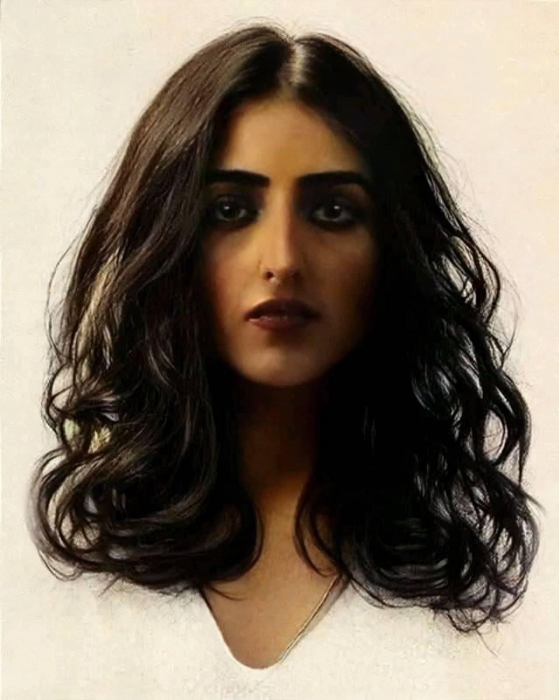
Quale potrebbe essere il vero volto della Vergine (di Átila Soares, in base all’arte elaborata dal collega designer Ray Downing). IMMAGINE: Átila Soares/Ray Downing.

LA SINDONE DI MARIA
Alla ricerca del volto della madre di Gesù

Traduzione di Valéria Vicentini
Fino a oggi non sono stati trovati riferimenti testuali o artistici più dettagliati su come sarebbero i volti di Gesù o della sua famiglia, i personaggi più celebrati della civiltà occidentale, per cui spetta alla nostra generazione, utilizzando strumenti contemporanei, servirsi dei magri frammenti di possibili prove che ci sono rimasti... e con grande fede nell'anima. Pertanto, è importante sottolineare che questo esperimento da me proposto, un esercizio di speculazione, tiene conto dell'ipotetica legittimità della Sindone come reliquia cristiana, così come del Catechismo e della Teologia di Roma. Va inoltre chiarito che la Chiesa non ha mai dichiarato ufficialmente il sigillo divino della Santa Sindone, considerandola solo un pezzo di grande importanza come promotrice di profonde espressioni di fede da parte dei suoi seguaci.

Il mio punto di partenza (e base principale per il risultato che ne sarebbe seguito) è il volto dell'uomo nella sindone, ripreso nel 2010 dal graphic designer nordamericano, vincitore di un Emmy, Ray Downing, e dallo Studio Macbeth. Questo, con la tecnologia forense più avanzata, ha prodotto quella che è considerata l'approssimazione più credibile di quello che doveva essere quel volto stampato, quando era in vita.

Vale la pena notare che le conclusioni di questo esperimento sono state approvate dal più grande sinonologo, ricercatore e conferenziere al mondo Barrie M. Schwortz, fotografo ufficiale dello storico Progetto STURP (Shroud of Turin Research Project, 1978-1981). Barrie è anche il fondatore di SHROUD.COM, la più grande e importante fonte di informazioni sulla Sacra Sindone mai creata - e che ora, su invito, include anche questo studio come riferimento.

Con l'aiuto di un software di intelligenza artificiale e alta tecnologia di reti neurali convoluzionali per il cambio di genere, un altro per gli aggiustamenti del viso e qualche tocco artistico manuale da parte mia, per meglio definire un volto antropologicamente femminile, ho ottenuto il risultato di una donna dal viso forte, intorno ai 25 anni. Nulla, infatti, che ricorda una Madonna rinascimentale o barocca, costruita per meglio stabilire un legame di serenità e interiorità con i suoi devoti, secondo i canoni artistici antichi. E, con la stessa tecnologia, è stato possibile raggiungere l'adolescenza della Vergine quando, presumibilmente, avrebbe partorito.

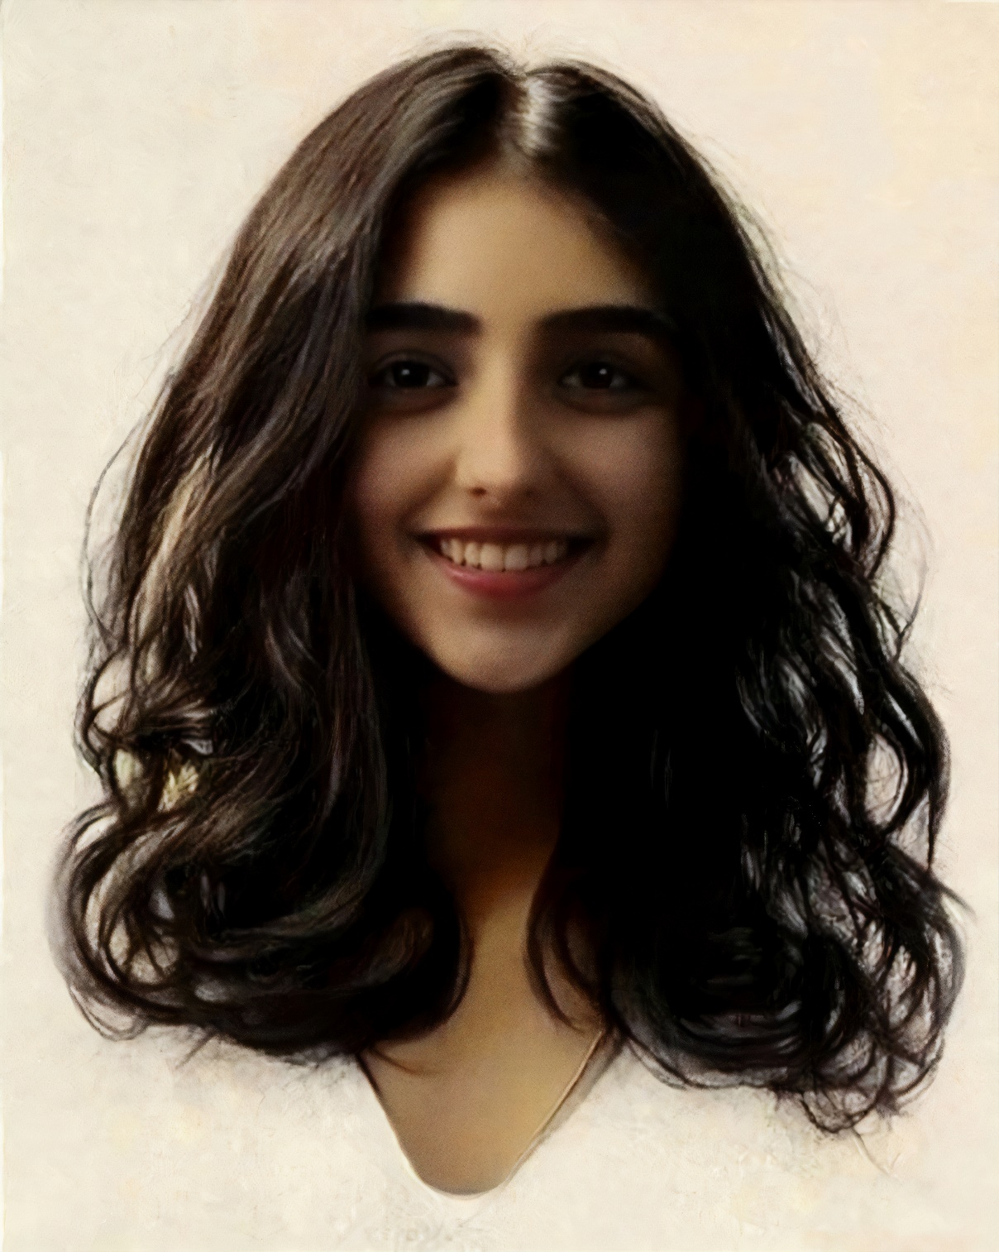
Un presunto volto di Maria nell'adolescenza (di Átila Soares, in base all’arte elaborata dal collega designer Ray Downing). IMMAGINE: Átila Soares/Ray Downing.

C'è da chiedersi: come si può arrivare a una definizione considerevole, prendendo come base solo il viso del figlio? La risposta è molto semplice: secondo le Scritture, Giuseppe, essendo il padre adottivo di Gesù, non aveva alcuna partecipazione biologica alla formazione carnale del Messia. La natura di questa consustanziazione (come sostiene la Chiesa Cattolica) si traduce in una concomitanza teologica la cui conseguenza è stato il Cristo-uomo come riproduzione biologica esclusivamente della madre - poiché, pur essendo Dio, si era fatto carne per "unione ipostatica della natura divina e umana". Quindi, solo Maria, sua madre, rimarrebbe con questa attribuzione in termini di natura umana. Ora, seguendo il millenario pensiero cattolico, Gesù avrebbe ricevuto il 50% del DNA di Maria, umana, e l'altro 50% dello Spirito Santo, immateriale, in una concezione completamente immacolata – a questo proposito, Papa Pio IX, nel 1854, proclamerebbe la bolla Ineffabilis Deus, definendo la dottrina dell'Immacolata Concezione di Maria. Si ricorda inoltre che Cristo era comunemente riferito come della “discendenza (o Casa) di Davide”, dalla parte materna, “di stirpe reale”, il che ci porta a considerare questa condizione genetica dell'uomo-Gesù in relazione alla persona di Maria.

Le discussioni al riguardo sono infinite, ma è abbastanza ragionevole supporre che il materiale biologico che avrebbe definito l'aspetto di Gesù, trovando il suo patrimonio genetico solo in Maria (perché è umana e, non, immateriale), avrebbe definito l'aspetto di quello - il "frutto del seno" - molto simile a questa, la sua unica genitrice carnale.

Partendo da ciò, è possibile ottenere un'altra versione del volto di Maria utilizzando pennelli pixel e byte, algoritmi, più matematica, alcune considerazioni antropomorfe e un tocco artistico finale. Quando la straordinaria tecnologia del XXI secolo affronta questioni così controverse come la fede e l'invisibile, capiamo perché ​​la fede e la scienza non avrebbero mai dovuto essere separate.

Átila Soares è insegnante e autore di 4 libri. Con riferimenti in 30 paesi, è laureato in Disegno Industriale e specializzato in Storia, Storia dell'Arte, Filosofia, Sociologia, Antropologia, Archeologia e Patrimonio. Collabora inoltre con la rivista “Humanitas” (Ed.Escala, São Paulo) e con il sito “Italia Medievale” (Milano). Fa inoltre parte del comitato scientifico della Fondazione Gioconda (Zurigo), della Fondazione Leonardo da Vinci (Milano) e del progetto L’Invisibile nell’Arte (Roma).

